项目名称：四川零零控食品有限公司职业病危害现状评价
项目编号：CQAK2023655
用人单位 | 名称：四川零零控食品有限公司
用人单位 | 地址：四川省广元市朝天区七盘关工业园C区1号厂房1楼
用人单位 | 联系人：王兴怡
现场调查 | 技术人员名单：唐龙、杜博
现场调查 | 时间：2023.11.9
现场调查 | 用人单位陪同人：王兴怡
现场采样和检测 | 技术人员名单：龚培元、杜博
现场采样和检测 | 时间：2023.11.27-2023.11.29
现场采样和检测 | 用人单位陪同人：王兴怡
现场标志物照片 | 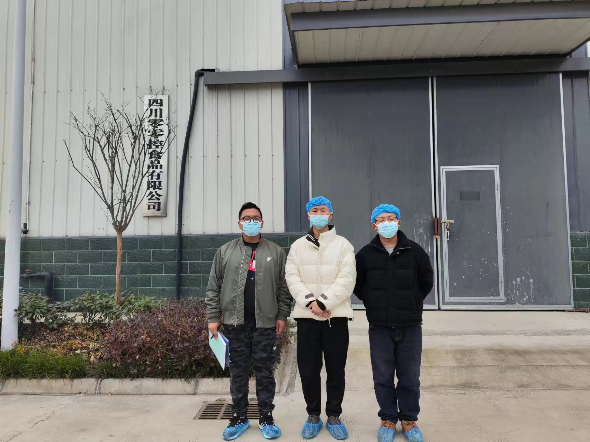
现场调查照片
现场采样和检测照片

